2012学年度第一学期普陀区高三质量调研地理试卷2013.1

本试卷共11页，满分150分，考试时间120分钟。全卷包括两大题，第一大题为选择题，第二大题为综合分析题。

考生注意：
1．答卷前，务必在答题纸上用钢笔或圆珠笔清楚填写姓名、考号等。
2．答案必须全部涂或写在答题纸上。

一、选择题（共60分，每小题2分。每小题只有一个正确答案）
(一)“天上星，亮晶晶；一闪一闪放光明……”一首儿歌传唱几十年，引发了人们对宇宙无限的退想和憧憬。
1．儿歌中的“天上星”主要指的天体是
A．金星 B．行星 C．恒星 D．卫星
2．人类观察到的星空世界里天体系统的级数是
A．一级 B．二级 C．三级 D．四级

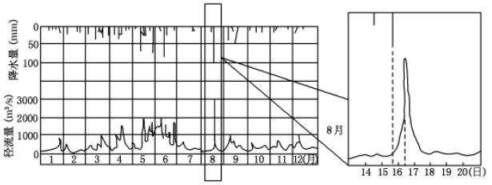

（二）下列所示为我国某地河流实测径流量和降水量图。
3．该河流可能所在的地区是
A．西北地区 B．东北地区 C．华南地区 D．江淮地区
4．图中反映了该河流 8 月中旬的一次降水量与径流量的变化过程，最大降水量与最大径流量之间有一个时间差，近年来观测发现这个时间差逐年变大，原因是
①水土流失日益严重 ②流域内植树种草，植被覆盖率提高
③全球气候变暖 ④退耕还沼，退耕还湖效果显著
A．①② B．②③ C．③④ D．②④
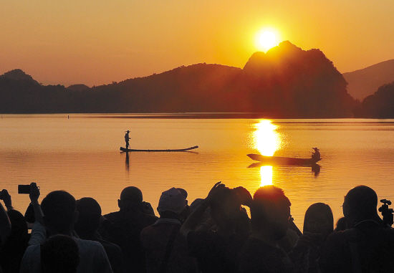
（三）在广东省肇庆市美丽的七星岩仙女湖畔，有一座长达1000多米的天然石山酷似一尊卧佛。卧佛头北脚南，头部的眼睛、眉毛、鼻子、嘴巴、下巴、螺髻清晰可见。每年国庆节前后，在太阳下山时，可见到太阳徐徐从卧佛口中落下，形成“卧佛含丹”的地理奇观（如右图）。
5．游客观看“卧佛含丹”景观的最佳方位是
A．该山的西南 B．该山的东南
C．该山的西北 D．该山的东北
6．下列另一时段，也可以观赏到“卧佛含丹”景观的是
A．我国植树节前后 B．五一劳动节
C．我国教师节前后 D．元旦前后

（四）下图显示2012年12月8日某时段局部地区等压线分布状况。（沿L线为冷锋）
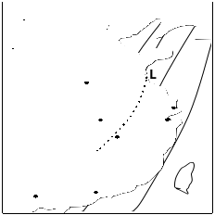
7．关于此时气压的描述，正确的是
A．郑州的气压高于北京
B．武汉的气压低于上海
C．华北平原气压高于长江中下游平原
D．渤海海域气压普遍低于长江下游地区
8．关于图中各地天气特征的描述，正确的是
A．郑州即将出现阴雨 B．南昌即将转晴
C．上海正出现雨雪 D．武汉即将出现降温

（五）垦殖指数是指一个地区耕地面积占土地总面积的比例,它是衡量一个地区土地资源开发利用程度的重要指标,通常以百分数表示。下列为世界及各地区耕地垦殖指数和人均占有耕地面积变化表。
项目  地区 | 垦殖指数(%) |  | 人均占有耕地面积(公顷/人)
项目  地区 | 1950年 | 2000年 | 1950年 | 2000年
亚洲 | 14.7 | 17.5 | 0.31 | 0.14
欧洲 | 31.3 | 28.8 | 0.38 | 0.27
北美洲 | 12.0 | 12.4 | 1.31 | 0.81
非洲 | 5.8 | 6.3 | 0.87 | 0.27
大洋洲 | 2.0 | 6.0 | 1.21 | 1.84
世界 | 9.7 | 11.0 | 0. 51 | 0.26

9．亚洲的垦殖指数较高其原因是
A．地形多种多样,以平原为主 B．季风气候显著,气象灾害较少
C．地域辽阔,矿产资源丰富 D．农垦历史悠久,人口数量最多
10．表中所示2000年与1950年相比的结果是
A．欧洲因人口增长较快，所以人均耕地面积减少
B．大洋洲因人口负增长，所以人均耕地面积增加
C．北美洲垦殖指数的增长率低于世界平均水平
D．非洲因机械化水平高导致垦殖指数上升

（六）下图显示我国能源生产、消费总量与GDP重心在经度上的变化状况。
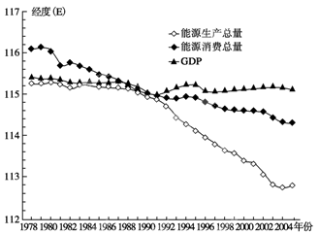
能源生产总量
能源消费总量
GDP

11．据图分析，以下说法正确的是
A．能源生产总量移动幅度最大，说明能源生产东西差异减小最慢
B．GDP重心继续缓慢向东移动
C．三个指标的重心都在向偏西移动
D．1987～1991年期间，三个指标重心最为接近，说明我国东、西部已无差距
12．从总体趋势来看，在东西方向上，能源消费重心走势趋向于GDP重心，以下有关能源消费与GDP增长趋同的原因正确的是
A．我国GDP增长中能源成本较大
B．我国GDP高的地区能源资源丰富
C．我国能源供需地区不平衡的状况已基本解决
D．我国能源消费与GDP均实现了可持续发展
（七）下列①②③④分别所示四个地区位置简图。
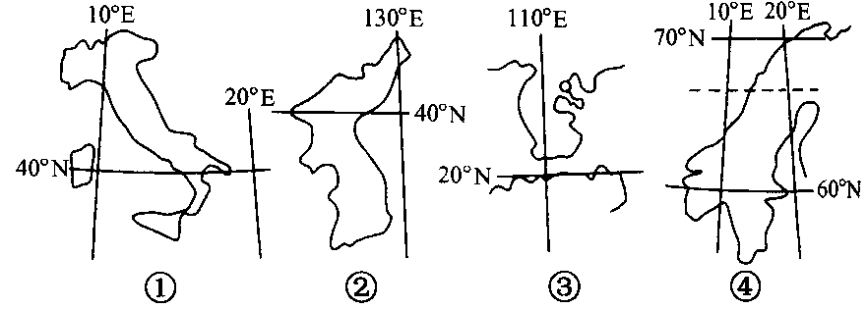

13．图示的四个地区中属于地中海型农业区的是
A．① B．② C．③ D．④
14．图示的四个地区中有所谓“妈祖文化”特征的是
A．① B．② C．③ D．①
15．图示的四个地区中有世界第一个老年人口多于少儿人口国家的是
A．① B．② C．③ D．④

（八）地—气系统(大气和地面)吸收太阳短波辐射(能量收入)，又向外发射长波辐射(能量支出)，能量收支的差值，称为辐射差额。下图所示沿海某地多年平均辐射差额的月份分配。

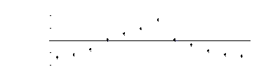
16．地—气系统内存在着能量传递与转换，其中能促使温室效应增强的大气过程是
A．对太阳辐射的散射增强 B．射向地面的辐射增强
C．对太阳辐射的吸收增强 D．射向宇宙空间的辐射增强
17．若只考虑辐射差额对气温的影响，该地气温最低的月份是
A．1月 B．4月 C．8月 D．12月
18．该地年总辐射差额为负值，年平均气温却未逐年下降。产生该现象的主要因素是
A．大气环流、洋流 B．洋流、海陆分布
C．地形起伏、海陆分布 D．大气环流、地形起伏

（九）下图所示为某城市制造业与服务业空间分布模式。
2009年
2005年
2005年
2009年
制造业
- - - 服务业
市区 近郊区 远郊区
产业密度
高
低

19．影响图中各曲线形态变化的主导因素是
A．交通通达度 B．技术水平
C．地价水平 D．环境优劣
20．与1995年相比，2009年该城市产业分布状况是
A．功能分区明显弱化
B．市区服务业密度增大
C．制造业向城区中心集聚
D．近郊制造业密度减小

(十)下列所示为某区域岩层剖面图（图中①②③④为沉积岩，⑤⑥为岩浆岩）。
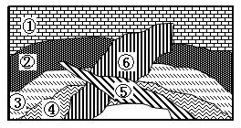

21．图中岩层形成的先后顺序是
A．⑤⑥④③②① B．④③②①⑤⑥
C．①②③④⑤⑥ D．④③②①⑥⑤
22．若①为石灰岩，则在①与⑥之间的结合部位可能形成的岩石是
A．花岗岩 B．大理岩 C．页岩 D．砾岩
(十一)现代地理信息技术为生产发展提供了可靠依据，极大地方便了人们的生产和生活。
23．以下关于GPS系统在交通运输中的作用说法不正确的是
A．车辆跟踪 B．合理分配车辆 C．降低能耗 D．环境监测
24．农民依托地理信息技术可定期获得农田长势的影像资料，再经过系统分析，最后把杀虫剂、化肥施用到最需要的农田，从而减少污染、提高产量。这一过程中依次用到的技术是
A．GPS—RS— GIS B．RS—GIS—GPS
C．RS-—GPS —GIS D．GIS—GPS—RS

(十二)人类与环境相互影响、相互制约，人类发展受到环境承载力和合理人口容量的影响。
规模
0
时间
②
①
③
④
25．我国北方地区比西北地区承载着更多的人口原因是
A．空间条件优越 B．能源资源丰富
C．开放程度高 D．生活消费水平高
26．右图中能提高青藏地区合理人口容量的有效途径是
① 耕地 ②科技应用 ③人口迁移 ④道路交通

A．① B．② C．③ D．④

（十三）右图所示是某同学绘制的“副热带高压对我国天气影响示意图”。
27．该同学绘制的示意图中有一处明显错误，
北方的冷空气
暖湿气流
副热带高压
其错误点是
A．“北方的冷空气”——图示季节不存在
B．“暖湿气流”——气流方向错误
C．“副高控制下天气”——晴朗少雨
D．“锋面雨带”——锋面雨带在副高北侧
28．图中副高所处位置，一般出现的月份是
A．五月 B．六月 C．七月 D．八月

（十四）洋流对地理环境及人类生产生活有重要影响。
29．下列有关本州岛东侧洋流对环境影响正确的是
A．活跃海陆间的水循环 B．有利于北海渔场的形成
C．缩小海洋污染的范围 D．对沿岸有增温减湿作用
30．明朝郑和下西洋，考虑到印度洋洋流影响，其航行时间最好选择是
A．10月出发，6月回来 B．6月出发，10月回来
C．4月出发，9月回来 D．8月出发，1月回来
二．综合分析题（共90分）
（十五）阅读非洲肯尼亚相关图文材料，回答问题。（20分）
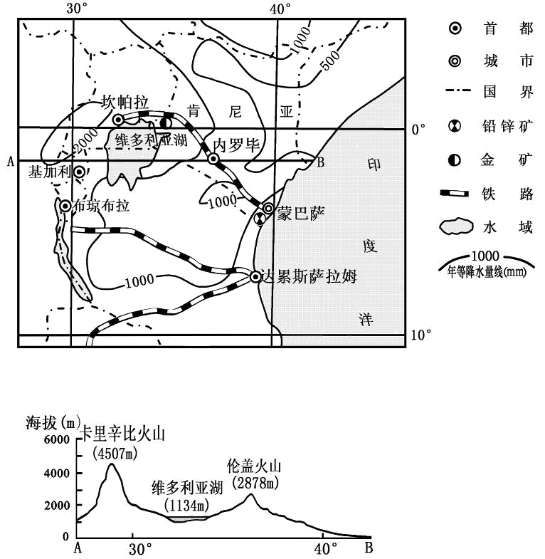
肯尼亚境内多高原，平均海拔1500米，东非大裂谷东支纵切高原南北，大裂谷谷底分布着深浅不等的湖泊，并屹立着许多火山。农业是肯尼亚的支柱产业之一，近年来鲜花产业发展较快，出口鲜花约占欧盟市场的1/3。肯尼亚航空业较为发达，与30多个欧美国家和地区通航。
肯尼亚及毗邻国家略图

右图中沿AB线地形剖面图
A
①
③
②
④
①索马里
②坦桑尼亚
③埃塞俄比亚
④乌干达

31．简述肯尼亚的地理位置特征及其意义。（7分）
32．说出肯尼亚境内的主要气候类型及其成因。（2分）
33．结合沿AB线地形剖面图，推断肯尼亚境内降雨高值区分布的大致位置并说明其成因。（3分）
34．用板块构造学说解释东非大裂谷谷底多湖泊、火山的成因。（2分）
35. 分析肯尼亚鲜花出口业快速发展的优势条件。（6分）

（十六）地形地貌对人类经济建设有重要影响。阅读“我国东南沿海某地等高线图”，回答问题。（14分）
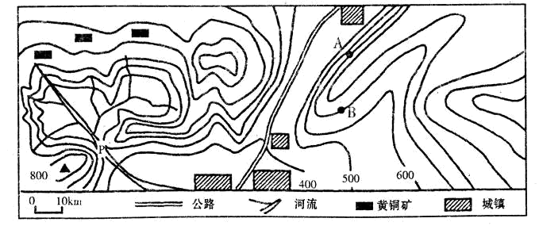
我国东南沿海某地等高线图

36．有同学对图示区域考察后发现B地自然植被长势明显比A地好，出现了所谓山脉“阴
阳脸”的现象，分析此现象产生的原因。（2分）
37．简要分析图示区域水能开发的有利条件并说明新建水利枢纽大坝选址在P处的原因。
（5分）
38．为加速该地区经济开发，有人提出开采和冶炼黄铜矿资源的项目，你认为该建议可行吗？说明其理由。如果开发此项目，请结合资源开发的原则，说明需要注意那些问题？（7分）

（十七）分析下列有关城市化及产业结构的图文资料，回答问题。（14分）
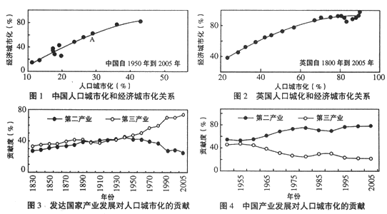
从各国城市化实践出发，现代城市化新概念是指人类社会活动及生产要素从农村地区向城市地区转移的过程，即包含人口城市化和经济城市化。经济城市化是指城市的财富积累状态，通常以城市建成区内各类生产活动所产生的GDP衡量。

39．读图1中A点可知，在某一历史肘期，我国经济城市化、人口城市化水平分别约为 ％和 ％。由趋势线可见，我国现代城市化过程中，经济城市化水平与人口城市化水平相比，发展水平较高的是 。（3分）
40．图1、图2可以显示，总体而言，无论是我国还是英国，经济城市化水平与人口城市化水平两项指标相比，发展水平始终居高的是 。20世纪50年代以来，我国和英国相比，人口城市化水平较高的国家是 ，经济城市化与人口城市化发展水平的差异程度较大的国家是 。（3分）
41．从图3可以看出发达国家第二产业与第三产业对人口城市化贡献度的变化有哪些特点？比较图3与图4，可以看出我国第二产业与第三产业对人口城市化发展贡献度的变化存在哪些不同特点?（5分）
42．通过以上分析，在我国人口城市化与经济城市化的进程中，尤其应该关注第几产业的发展?说明其理由。（3分）

（十八）自然植被是在一定的气候环境条件下形成的，具有一定的地带性分布特征。
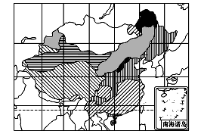
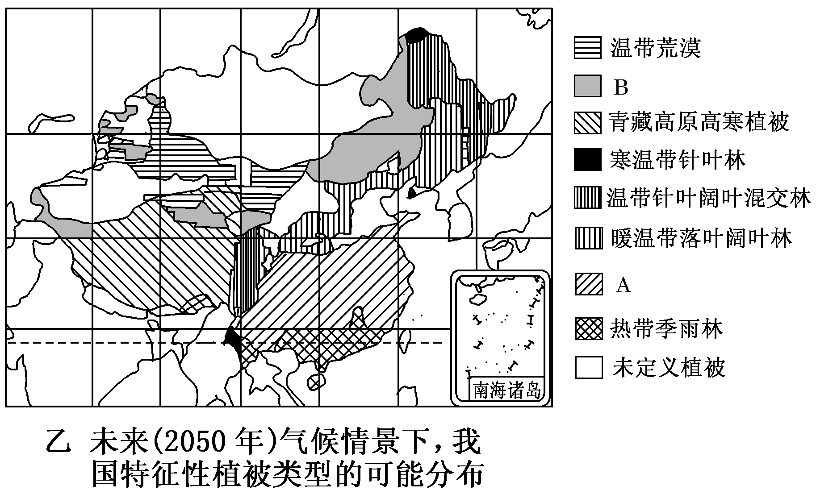
阅读“我国当前自然植被类型的分布”和专家预测2050年“我国未来自然植被类型的分布”图，回答问题。（11分）
我国当前自然植被类型的分布
我国未来自然植被类型的分布

43．分别说出图例A、B两类自然植被所属的气候带（类型）名称。(2分)
44．与当前相比，从位置和范围两方面分析未来自然植被类型在分布上发生了哪些变化？(4分)
45．导致植被类型在分布上发生变化的主要原因是什么？受此影响，我国台湾岛和台湾海峡面积可能发生怎样的变化？除此而外，你认为还可能引发全球自然环境哪些变化？(5分)

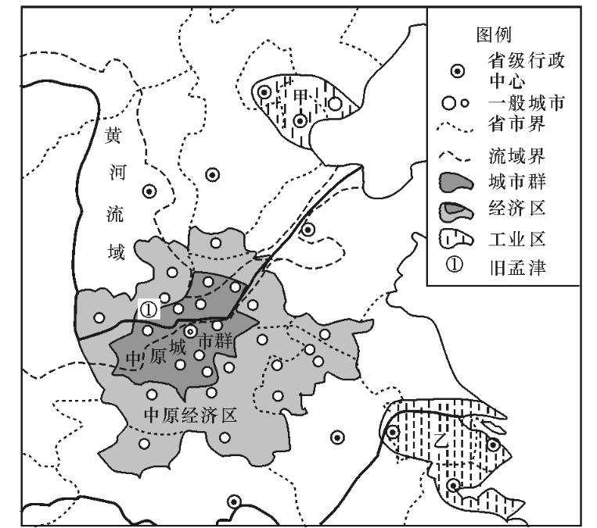
（十九）阅读我国中原经济区相关图文资料，回答问题。（18分）
中原经济区简图
中原经济区（CPER），涵盖 河南全省及其周边省的部分地区，面积及人口居全国第一位，经济总量仅次于“长三角”、“珠三角”及“京津冀”，列全国第四位，是我国重要的商品粮，能源、原材料和制造业基地，文化底蕴深厚。前不久，国务院批复《中原经济区规划》上升为国家战略。
2010年全国三大产业占GDP比重
第一产业 | 第二产业 | 第三产业
10.3% | 46.3%, | 43.4%

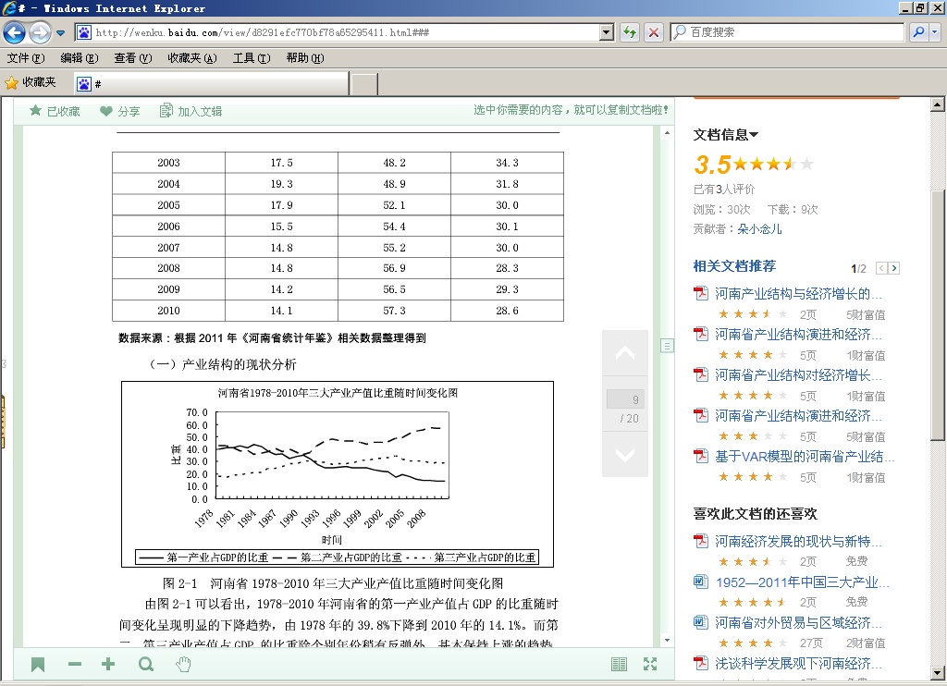
河南省1978-2010年三大产业产值比重变化图
比重
年份
第一产业
第二产业
第三产业

46．作为全国重要农产区，经济区规划中提出“加强粮食生产核心区建设”的发展策略，试从有利及不利两方面分析其发展粮食生产的自然条件。（4分）
47．经济区规划中同样提出“有序承接沿海地区和国际产业转移”的发展策略，你认为该区推进承接产业转移的主要优势条件有哪些？（3分)
48．分析河南省1978年—2010年以来产业结构变化特点。（3分）
49．对比我国2010年产业结构状况，对河南省2010年产业结构进行评价并结合产业结构调整的相关原理，提出该地区优化产业结构的具体建议。（8分）

（二十）阅读下列图文资料，回答问题。（13分）
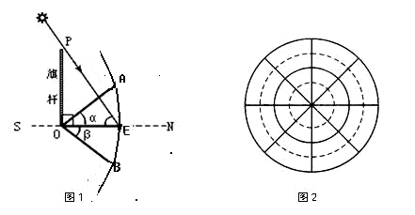
某校地理研究性学习小组同学通过测量学校旗杆影子长度的变化，探究正午太阳高度的变化特点，并绘制了示意图（图1），其中OAB为地平面，PE 为太阳光线， AEB所在弧为杆影端点轨迹。

50．图1中能指示当地经线的线段是 ，地方时正午时刻的旗杆影长是 ，其长度为一天中 。若旗杆的长度为L，用函数式表示当天正午太阳高度H的大小。（4分）
51．图1中，若地平面上α与β角度相等，用地理语言表述旗杆影子端点A、B分别出现的两个时刻有何关系？（1分）
52．今年北京时间6月19日12时18分，该小组同学发现旗杆在阳光下瞬间失去黑影，出现“立竿无影”的现象，由此可知，该现象年内可能出现 次，该校所在地的经度是 ，在图2中绘制此时太阳照射地球示意图（画出晨昏线、用阴影表示黑夜，用箭头标出地球自转方向和太阳光线）（6分）
53．若冬至日测得正午旗杆影长为OEˊ，推导该学校地理纬度φ的计算公式（2分）

2012学年度第一学期普陀区高三质量调研地理试卷
参考答案 2013.1

（答案合理酌情给分）

一．选择题（共6０分，每小题2分。每小题只有一个正确答案）

1 | 2 | 3 | 4 | 5 | 6 | 7 | 8 | 9 | 10 | 11 | 12 | 13 | 14 | 15
C | D | D | D | D | A | C | D | D | C | C | A | A | C | D
16 | 17 | 18 | 19 | 20 | 21 | 22 | 23 | 24 | 25 | 26 | 27 | 28 | 29 | 30
B | B | A | C | B | D | B | D | B | C | B | B | B | A | A
二．综合分析题（共90分）
（十五）（20分）
31、位置：肯尼亚位于非洲东部；赤道横贯中部，全境位于热带；东南濒临印度洋；北与埃塞俄比亚、东北与索马里交界，西与乌干达、西南与坦桑尼亚接壤。
（4分）
意义：地处赤道附近，水热充足，有利于作物生长；与多国接壤利于与邻国的交往和合作；东南临海，有利于发展海洋事业。（3分）
32、热带稀树草原气候（1分） 成因：境内多高原，地势高（1分）
33、分布：西（南）部，维多利亚湖东侧。（1分）
成因：印度洋暖湿偏东风受山地阻挡，气流抬升，形成地形雨；赤道地区对流旺盛。（2分）
34、东非大裂谷为板块的张裂地区，地壳不稳定，多地层陷落湖及火山（2分）
35、自然：高原地势起伏较小；气候暖热；降水丰富；土质较好。（3分）
人文：农业劳动力价格成本低；欧盟市场需求量大；航空运输便利等。
（3分）
（十六）（14分）
36、B地位于东南季风的迎风坡，降水多，A地位于背风坡，降水较少（1分）
B地地处缓坡，土层相对较厚，土质较好，A地地处陡坡，土层相对较薄，土质较劣（1分）
37、条件：亚热带季风气候区，降水丰富，径流量较大；地形以山地丘陵为主，河流落差大（2分）
原因：位于峡谷建坝工程量小；上游盆地集水区域较广；落差较大（3分）
38、可行。（1分）该区域西北部山区分布有黄铜矿，是工业生产重要的金属资源，其冶炼属于高耗能产业，而本区丰富的水能资源为发展提供了有利条件。（2分）
或：不行……
加强管理，保护水、大气、生物、土地资源
资源利用要有规划，避免无节制开发
因地制宜发展相关产业，带动区域经济发展
提高技术水平，制止破坏性开采和浪费型开采（四点，4分）
（十七）（14分）
39、 61（1分）；29（1分）；经济城市化水平（1分）
40、经济城市化水平（1分）；英国（1分）；我国（1分）
41、图3显示，20世纪40年代以前，发达国家第三产业、第二产业对人口城市化的贡献度大致相当；此后，第三产业对人口城市化贡献度持续加大，而第二产业的贡献度开始下降；并且它们贡献度的差距有扩大趋势。（3分）
比较图4与图3可以看出，自20世纪50年代开始，我国第二产业的贡献度总体上升，而第三产业的贡献度总体下降，并且它们贡献度的差距持续加大。（2分）
42、第三产业。（1分）
因为第三产业能够吸纳更多的劳动力，提高人口城市化水平；同时，可以促进产业结构的升级，有利于经济城市化的提高。（2分）
（十八）（11分）
43、A为亚热带季风气候(1分) B为温带大陆性气候(1分)
44、位置：各类植被整体向北推移(1分)；
范围：寒温带针叶林缩减几乎从我国区域消失；青藏高原高寒植被面积明显缩小；热带季雨林面积扩大。(每点1分，共3分，其它言之有理酌情给分)
45、全球气候变暖(1分) 台湾岛面积变小（1分）台湾海峡将变宽(1分)
海平面升高，沿海生态环境的变化，加剧沿海地区海洋灾害发生；影响全球水循环，引起各地降水和干湿状况的变化；增加极端气候事件发生的概率，台风频度和强度增加，台风源地扩展；加剧霍乱、脑炎、黄热病等传染病流行等（答出二点即可，2分）

（十九）（18分）
46、有利：温带季风气候区，夏季暖热，降水充足；华北平原地势地平，耕地面积大；土壤肥沃 （3分）
不利：季风气候区，易发生旱涝灾害（1分）
47、劳动力资源丰富，劳动力成本较低；地价便宜；周边市场潜力大；中部陆上交通枢纽；位置适中，便于与沿海经济区及海外的联系；基础设施条件较好；国家政策有利等
(答出三点即可，3分 )
48、第一产业呈现明显的下降趋势，而第二、第三产业除个别年份稍有波动外，基本保持上涨的趋势；其中第三产业占GDP比重明显低于第二产业，发展较慢。（3分）
49、第一产业，第二产业比重高于全国水平，第三产业比重偏低低于全国水平；产业结构有待升级优化（2分）
充分认识作为我国重要商品粮核心基地第一产业的重要作用，但应积极利用现有条件，革新技术，发展高效、高质农业；积极发展特色农业、生态农业；合理规划第二产业的发展，对接沿海及海外产业转移；在传统能源、原材料工业和制造业的基础上技术创新，带动产业发展；积极重视推动第三产业的发展，包括中原自然文化旅游业、现代服务业的大力发展，促进经济增长。（6分）
（二十）（13分）
50、OE（1分） OE（1分） 最短（1分） H=arc cot(OE / L )（1分）
51、两时刻与杆影最短时即当地地方时12时的时差相等（1分）
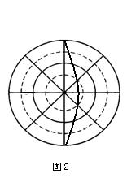
52、两（1分） 东经115.5°（1分）
作图（如下）（4分）
O

53、当地纬度： φ=90°— 23°26′—arc cot(OEˊ/ L ) （2分）
=66°34′—arc cot(OEˊ/ L)

